Задание 1
Раздел "Instance" (Экземпляр БД) Данный раздел предназначен для администрирования конфигурации сервера, управления его состоянием и безопасностью. Он позволяет выполнять действия системного уровня без использования командной строки.
- Раздел "Startup / Shutdown" («Запуск / Остановка»). Позволяет управлять жизненным циклом службы MySQL на локальном или удаленном компьютере. a. Кнопки действий: Start, Stop, Restart сервер. b. Отображение текущего статуса службы (Running/Stopped). c. Просмотр лог-файла ошибок (Error Log) в реальном времени для диагностики проблем при старте.
- Раздел "Admin Users" («Административные пользователи»). Инструмент для управления учетными записями пользователей сервера MySQL и их глобальными привилегиями. a. Список существующих пользователей хоста (user@host). b. Возможность добавления нового пользователя (Add Account) с настройкой прав доступа (например, CREATE, DROP, GRANT OPTION). c. Сброс пароля администратора (root), лимитирование попыток входа и блокировка аккаунтов.
- Раздел "Server Logs" («Логи сервера»). Централизованный доступ к текстовым файлам журналов работы СУБД. a. Вкладка Error Log: критические ошибки запуска, сбои репликации, проблемы с правами доступа. b. Вкладка General Query Log: хронологический список всех подключений и выполненных SQL-запросов (используется для отладки приложений). c. Вкладка Slow Query Log: запросы, время выполнения которых превысило пороговое значение (основной инструмент поиска узких мест).
- Раздел "Options File" («Файл опций», my.cnf или my.ini). Редактор конфигурационного файла сервера через графический интерфейс. a. Группировка параметров по секциям ([mysqld], [client] и др.). b. Изменение настроек производительности (например, innodb_buffer_pool_size) или сетевых ограничений (max_connections) без ручного редактирования файлов ОС. c. Применение изменений требует перезапуска экземпляра Instance.
- Раздел "Data Export / Data Import" («Экспорт / Импорт данных»). Мастер создания резервных копий и восстановления баз из бэкапов. a. Экспорт структуры (DDL) и данных (DML) в виде одного или множества SQL-файлов. b. Выбор конкретных схем и таблиц, настройка совместимости (compatibility mode) для других версий БД. c. Создание дампа только триггеров, процедур и событий. d. Функция импорта .sql, .csv или .json файлов в выбранную схему.
- Раздел "MySQL Enterprise Backup". Доступен только для коммерческих редакций MySQL. Инструментарий для создания горячих физических бэкапов без остановки сервера.
Раздел "Performance" (Производительность) Этот раздел содержит инструменты для мониторинга нагрузки, анализа медленных запросов и тонкой настройки сервера под высокую нагрузку.
- Раздел "Dashboard" («Панель мониторинга»). Главная страница аналитики, отображающая состояние сервера в реальном времени с помощью виджетов-графиков. a. Нагрузка на процессор (CPU Usage) и использование оперативной памяти (Memory Usage). b. Статистика соединений: общее число потоков (Connections) и активные сессии. c. Пропускная способность операций ввода-вывода (InnoDB I/O): чтение и запись во временный буфер и файлы на диске. d. Блокировки строк и ожидания (Row Locks, Waits).
- Раздел "Performance Reports" («Отчеты о производительности»). Набор предустановленных отчетов, основанных на Performance Schema и sys schema. a. Report «Top Queries by Execution Time»: список самых тяжелых SQL-запросов за период времени. b. Report «Schema Statistics»: объем дискового пространства, занимаемый каждой базой данных и таблицей. c. Report «Wait Event Times»: анализ того, чего именно ждут потоки (диск, мьютексы, сеть).
- Раздел "Performance Schema Setup" («Настройка Performance Schema»). Управление встроенной подсистемой сбора метрик ядра MySQL. a. Включение и отключение конкретных инструментов сбора (Instruments), например, отслеживание файловых операций или ожиданий блокировок. b. Настройка потребителей (Consumers) — куда именно сохраняются собранные данные (в оперативную память или таблицы).
- Раздел "Client Connections" («Клиентские соединения»). Детальный просмотр активных сессий пользователей. a. Список текущих сессий с указанием пользователя, IP-адреса клиента, выполняемого запроса и времени простоя. b. Возможность принудительного разрыва тяжелого или зависшего соединения (Kill Connection).
- Раздел "Query Stats" («Статистика запросов»). Анализ частоты и эффективности выполнения SQL-конструкций. a. Сортировка типов запросов (SELECT, INSERT, UPDATE, DELETE) по количеству вызовов. b. Оценка индекса полезности: сколько сканирований таблиц можно было бы избежать при наличии правильных индексов.
Задание 2
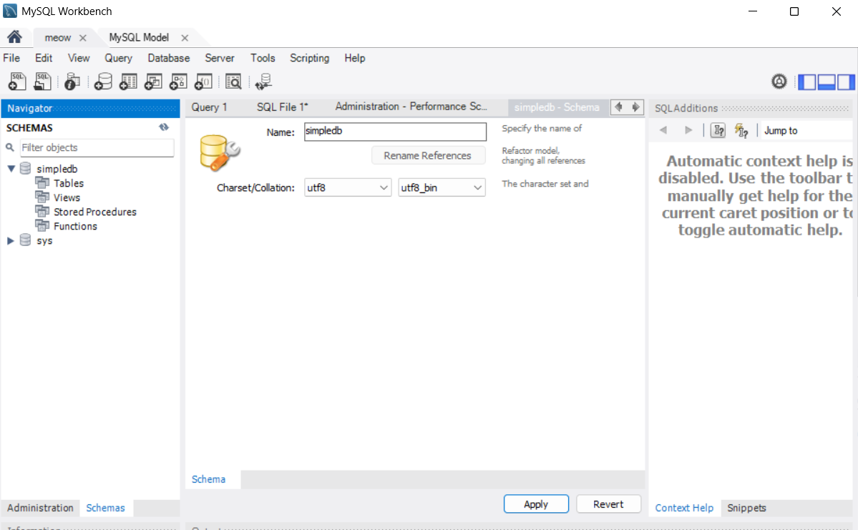
Рисунок 2 – Создание новой базы данных simpledb.
Задание 3
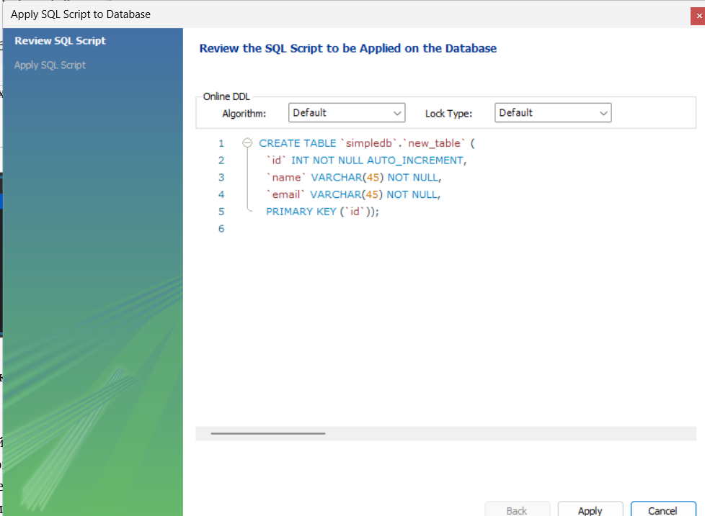
Рисунок 2 – SQL запрос направленный на создание таблицы.

CREATE TABLE `new_table` (
`id` int NOT NULL AUTO_INCREMENT,
`name` varchar(45) NOT NULL,
`email` varchar(45) NOT NULL,
PRIMARY KEY (`id`)
) ENGINE=InnoDB DEFAULT CHARSET=utf8mb3;
Задание 4
Добавление примеров:
INSERT INTO `simpledb`.`new_table` (`id`, `name`, `email`) VALUES ('1', 'Nick', 'kiselev9905@gmail.com');
INSERT INTO `simpledb`.`new_table` (`id`, `name`, `email`) VALUES ('2', 'Natali', 'vagner7.76@mail.ru');
INSERT INTO `simpledb`.`new_table` (`id`, `name`, `email`) VALUES ('3', 'Max', 'Max471276@mail.ru');

UPDATE `simpledb`.`new_table` SET `name` = 'Nickolas' WHERE (`id` = '1');
UPDATE `simpledb`.`new_table` SET `name` = 'Natalya' WHERE (`id` = '2');
UPDATE `simpledb`.`new_table` SET `name` = 'Maxim' WHERE (`id` = '3');
Задание 6
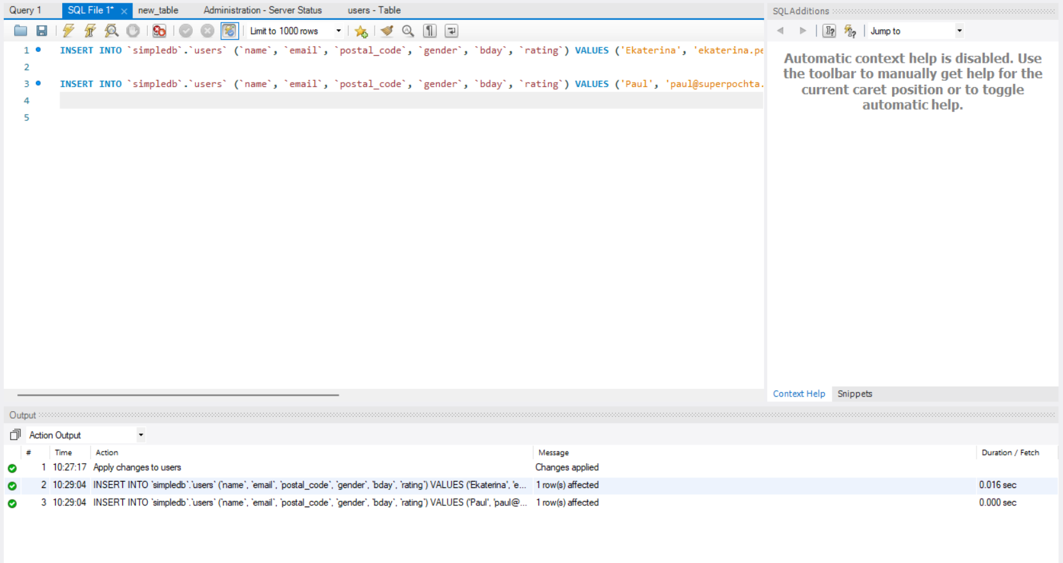
Рисунок 3— внесение изменения с помощью выполнения SQL –запросов.
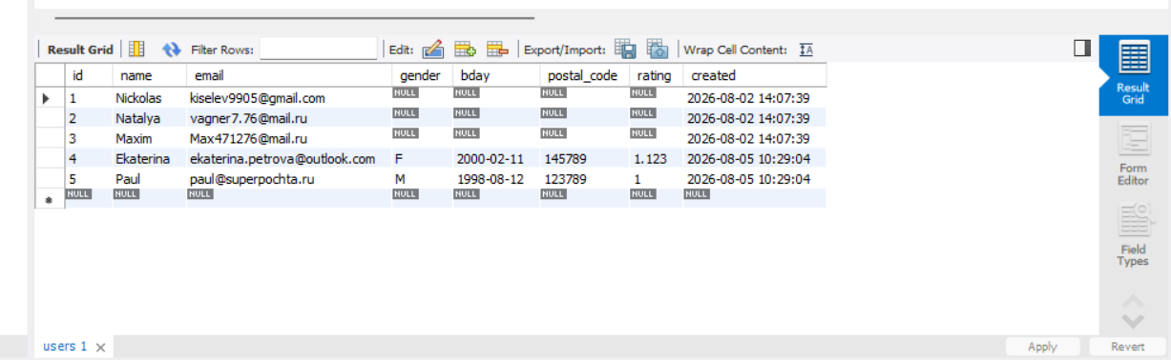
Рисунок 4— внесение данных вручную.
Задание 7
Сохраненный SQL запрос:
/*
-- Query: SELECT * FROM simpledb.users
LIMIT 0, 1000
-- Date: 2026-08-05 10:36
*/
INSERT INTO `` (`id`,`name`,`email`,`gender`,`bday`,`postal_code`,`rating`,`created`) VALUES (1,'Nickolas','kiselev9905@gmail.com',NULL,NULL,NULL,NULL,'2026-08-02 14:07:39');
INSERT INTO `` (`id`,`name`,`email`,`gender`,`bday`,`postal_code`,`rating`,`created`) VALUES (2,'Natalya','vagner7.76@mail.ru',NULL,NULL,NULL,NULL,'2026-08-02 14:07:39');
INSERT INTO `` (`id`,`name`,`email`,`gender`,`bday`,`postal_code`,`rating`,`created`) VALUES (3,'Maxim','Max471276@mail.ru',NULL,NULL,NULL,NULL,'2026-08-02 14:07:39');
INSERT INTO `` (`id`,`name`,`email`,`gender`,`bday`,`postal_code`,`rating`,`created`) VALUES (4,'Ekaterina','ekaterina.petrova@outlook.com','F','2000-02-11','145789',1.123,'2026-08-05 10:29:04');
INSERT INTO `` (`id`,`name`,`email`,`gender`,`bday`,`postal_code`,`rating`,`created`) VALUES (5,'Paul','paul@superpochta.ru','M','1998-08-12','123789',1,'2026-08-05 10:29:04');
Рисунок 5 – сохраненный файл
Задание 8
ALTER TABLE `simpledb`.`resume`
ADD INDEX `userid_idx` (`userid` ASC) VISIBLE;
;
ALTER TABLE `simpledb`.`resume`
ADD CONSTRAINT `userid`
FOREIGN KEY (`userid`)
REFERENCES `simpledb`.`users` (`id`)
ON DELETE CASCADE
ON UPDATE CASCADE;
?!
Задание 9
/*
-- Query: SELECT * FROM simpledb.resume
LIMIT 0, 1000
-- Date: 2026-08-05 11:07
*/
INSERT INTO `` (`resumeid`,`userid`,`title`,`skils`,`created`) VALUES (1,1,'студент','среднее общее образование','2024-08-07 00:00:00');
INSERT INTO `` (`resumeid`,`userid`,`title`,`skils`,`created`) VALUES (2,2,'стоматолог','высшее медецинское образование','2005-04-03 00:00:00');
INSERT INTO `` (`resumeid`,`userid`,`title`,`skils`,`created`) VALUES (3,3,'школьник','начальное образование','2022-06-07 00:00:00');

Невозможно добавить резюме с несуществующим id человека выдает ошибку:
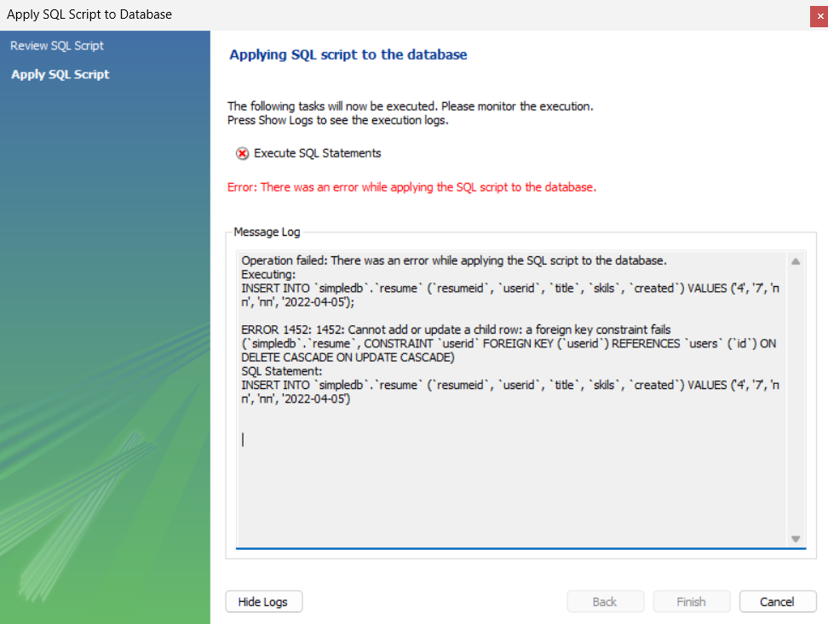
Рисунок 6 — код ошибки

Задание 10.1
1) Создадим резюме №5:
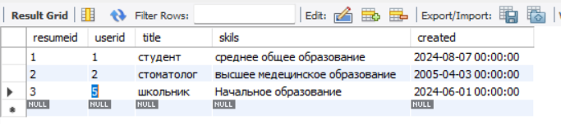Рисунок 7 — создание резюме с id 5.
2) Удалим строку с из таблицы users с id 5:
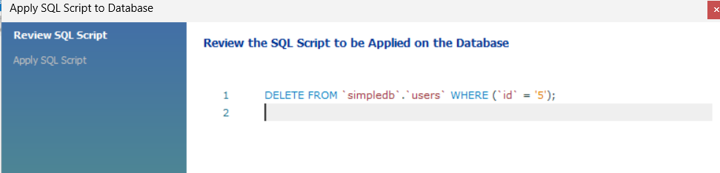
Рисунок 8 — Запрос на удаление строки
Запрос был выполнен успешно. Поскольку между таблицами установлена связь по внешнему ключу с правилом ON DELETE CASCADE, связанные сущности в таблице resume были удалены автоматически вместе с родительской записью. Нарушение целостности данных не произошло, так как база данных сама очистила зависимые строки:
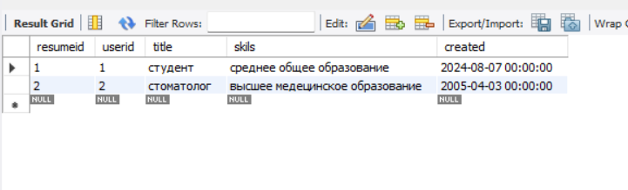
Рисунок 9 — Результат выполнения запроса.

Задание 10.2
Поменяем id 1 на 100:
UPDATE `simpledb`.`users` SET `id` = '100' WHERE (`id` = '1');
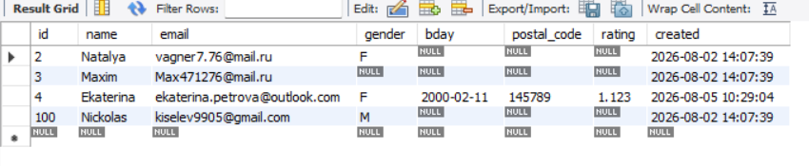
Рисунок 10 — Изменение в таблице users.
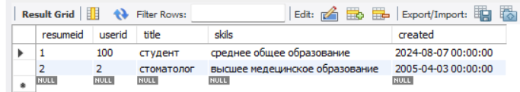
Рисунок 11 — Изменение в таблице resume.
Значения в колонке user_id таблицы resume изменятся автоматически вслед за новым ID. Целостность сохранится, так как включен ON UPDATE CASCADE.

